基于php的网上商城项目

摘要：
21世纪以来,人类经济高速发展,人们的生活发生了日新月异的变化,特别是计算机的应用及普及到经济和社会生活的各个领域。为了让消费者网上购物过程变得简单、方便、安全、快捷,网上商城购物成了一种新型而热门的购物方式。网上商城购物系统是一种具有交互功能的商业信息系统,它在网络上建立一个虚拟的购物商城,使购物过程变得轻松、快捷、方便。 网上购物商城系统实际上是一个B/S结构的信息系统,目前开发这种系统用到的主要开发工具有:ASP、JSP、PHP等,用到的数据库主要是一些流行的大型数据库,如Oracle,SQL server，mysql等,我们开发该系统用到的开发工具为php,数据库使用的是mysql。 本系统为前台用户部分。包括用户在线注册、登录、定购商品、浏览商品、查看订单、查看购物车、删除购物车。团购的实质是：最短的时间，集中最多有购买需求的人，达到集体省钱的目的。 对消费者来说：是省钱，省力，省心 对商家来说：是一个短平快的集中销售。

目录
1.系统概述 2
1.1现状描述 2
1.2系统开发方法 2
2.系统分析 2
2.1系统需求 2
2.2数据流程分析 2
3.系统设计 3
3.1功能 3
3.2界面 3
a.首页 3
b.注册页面 4
C.登录页： 5
d.查看商品： 7
e.查看购物车 8
f.购买页面 9
g.查看订单 10
3.3数据库设计 11
a.注册登录账户 11
b.订单类型 12
c.商品信息 12
d.加入购物车的商品 12
4.系统实现 13
4.1开发工具 13
Php简介： 13
Sublime简介： 13
4.2软件界面 13
4.3模块测试结果 13
4.4系统测试结果 16
5.收获和体会 17

1.系统概述

1.1现状描述
因特网与电子商务因特网最大的优势就是它将分布在世界各地的、彼此孤立的资源有效地组织起来，在世界范围内实现高效的信息传递和资源共享。因特网消除了地域对于信息传递的局限，也为企业向客户推销自己的产品提供了全新的舞台，成为商业竞争的新战场，更为资本寻求最佳的资源配置和经营运作手段创造了更为广阔的活动空间，便于资本在全球范围追逐利润。由因特网快速蔓延带来的信息全球化、经济全球化必将导致生产制造的全球化和生产资料的全球化再分配。由于新兴经济的增长、跨国公司的形成、设计和生产能力的分散，利用国外的设计和生产厂商等因素，许多企业正在变成一种越来越集成化的全球系统。信息、资金、材料、零部件、成员和工人已经打破国家和地区的界限，生产制造能力已经发展成为一种商品。因此，透过因特网，人们开始从价值流的角度重新审视企业的运营模式以及其资源的分布和配置，并由此派生出一种新型的商务操作模式一电子商务。

1.2系统开发方法
本系统前台采用jquery框架，后台采用window+apache+mysql+php。

2.系统分析

2.1系统需求
网上购物商城系统实际上是一个B/S结构的信息系统，本系统为前台用户部分。包括用户在线注册、登录、定购商品、浏览商品、查看订单、查看购物车、删除购物车等。

2.2数据流程分析
商城主页
游客
注册
浏览商品
查看商品
登录
查看商品
添加购物车
查看购物车
购买商品
查看订单
浏览商品

3.系统设计

3.1功能
用户在线注册、登录、定购商品、浏览商品、查看订单、查看购物车、删除购物车等。

3.2界面

a.首页
当进入网站时，首先出现的是本网站的首页，首页包括本网站前台用户的所有功能菜单，界面美观。界面如下图所示：
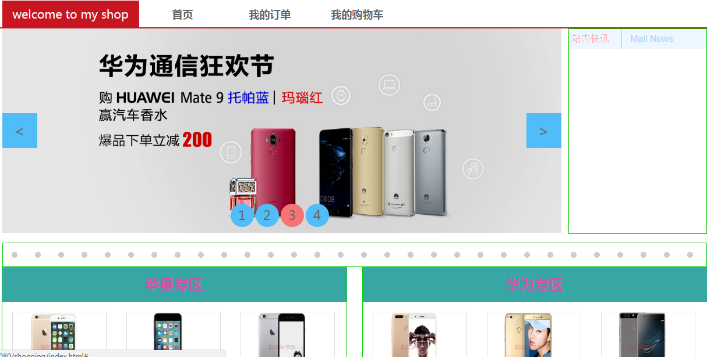
图3-1
主要代码：
<link href="css/base.css" rel="stylesheet">
<link href="css/index.css" rel="stylesheet">
<link rel="icon" href="favicon.ico" >
<script src="js/jquery-3.2.0.min.js"></script>
<script src="js/template-native.js"></script>
<script src="js/index.js"></script>
<script src="js/base.js"></script>
<script type="text/template" id="template">
<% for(var i=0;i<souse.length;i++){%>
<div class="myPhone-shop-box">
<a href="javascript:void(0);"><img src="<%=souse[i].url%>"></a>
<a href="javascript:void(0);"><p><%=souse[i].text%></p></a>
<p><%=souse[i].price%></p>
</div>
<%}%>
</script>

b.注册页面
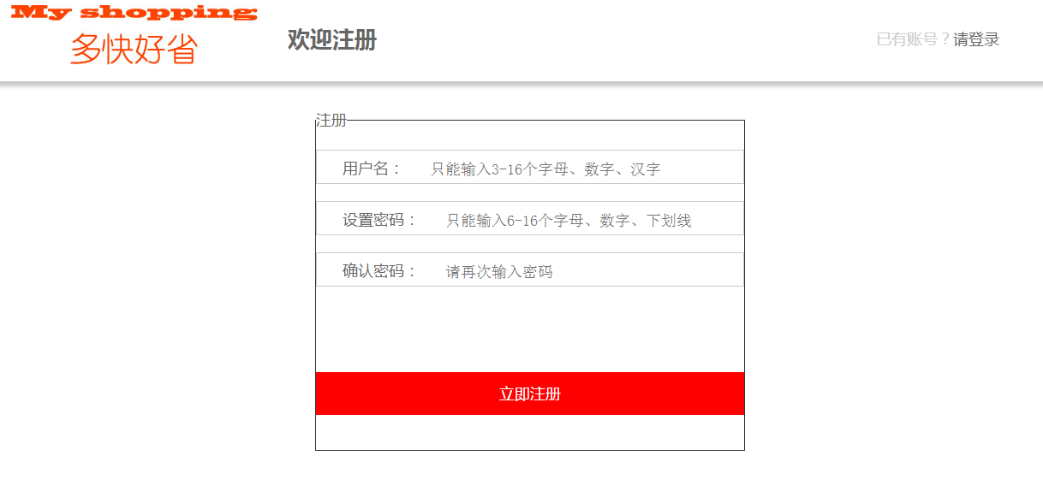
图3-2
主要代码：
<div class="w">
<div class="content">
<form action="info/register.php" method="POST">
<fieldset>
<legend>注册</legend>
<label>
用户名：<input type="text" placeholder="只能输入3-16个字母、数字、汉字" autofocus pattern="[a-zA-Z0-9\u4e00-\u9fa5]{3,16}" id="text" name="username">
</label>
<label>
设置密码：<input type="password" placeholder="只能输入6-16个字母、数字、下划线" pattern="(\w){6,16}" id="pwd1" name="password">
</label>
<label>
确认密码：<input type="password" placeholder="请再次输入密码" id="pwd2" name="repassword">
</label>
<input type="submit" name="" value="立即注册" id="sub">
</fieldset>
</form>
</div>
</div>

C.登录页：

图3-3
主要代码：
<a href="index.html">返回商城</a>
<a href="register.html">点击注册</a>

<form action="info/login.php" method="POST">
<h3>用户登录</h3>
<input type="text" class="tp" placeholder="请输入用户名" name="username" />
<input type="password" class="tp" placeholder="请输入密码" name="password" />
<input type="submit" class="sr" value="登陆"/>
<input type="reset" class="sr" value="重置"/>
<span class="icon-users"></span>
<span class="icon-lock"></span>

<ul>
<li></li>
<li></li>
<li></li>
<li></li>
<li></li>
<li></li>
</ul>
</form>

d.查看商品：
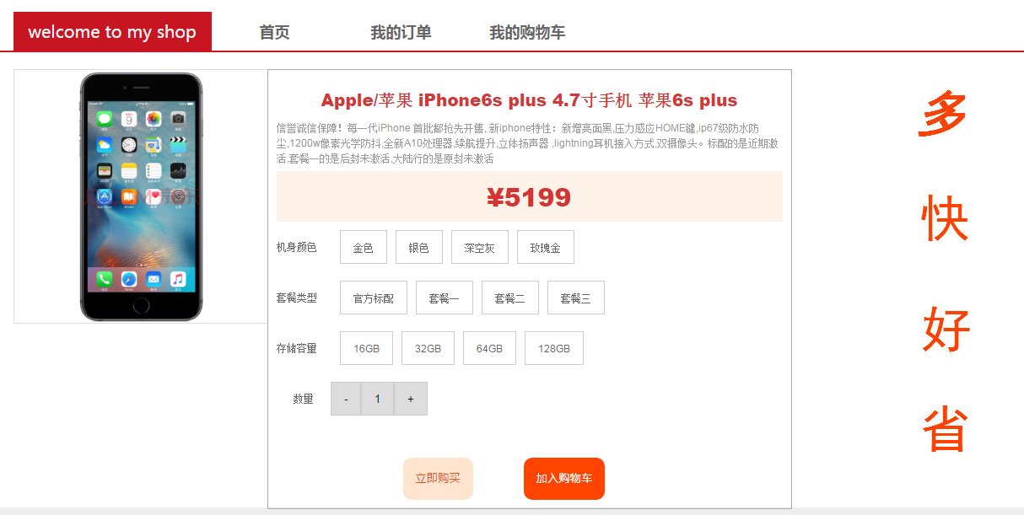
图3-4
主要代码：
<div class="w">
<div class="container clearfix">
<div class="container-left">
<img src="" alt="" id="img1">
<div class="mask"></div>
</div>
<div class="big">
<img src="" id="img2">
</div>
<div class="container-word">
<h1></h1>
<h2></h2>
<span>
<h3></h3>
</span>
<dl class="phoneColor f1">
<dt>机身颜色</dt>
<dd>
<ul>
<li></li>
<li></li>
<li></li>
<li></li>
</ul>
</dd>
</dl>
<dl class="phoneColor f2">
<dt>套餐类型</dt>
<dd>
<ul>
<li></li>
<li></li>
<li></li>
<li></li>
</ul>
</dd>
</dl>
<dl class="phoneColor f3">
<dt>存储容量</dt>
<dd>
<ul>
<li></li>
<li></li>
<li></li>
<li></li>
</ul>
</dd>
</dl>
<div class="container-word-num clearfix">
<i>数量</i>
<button>-</button>
<button id="num">1</button>
<button>+</button>
</div>
<div class="container-word-buy clearfix">
<button>立即购买</button>
<button>加入购物车</button>
</div>
</div>
<div class="container-img">
<img src="../images/fast.jpg" alt="">
</div>
</div>
</div>

e.查看购物车
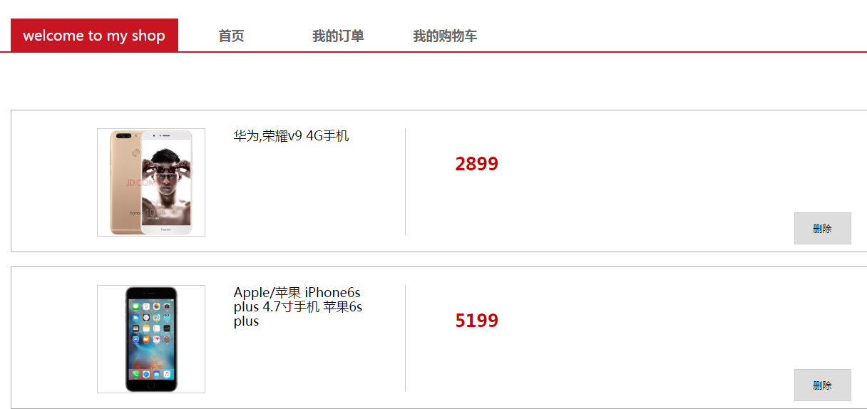
图3-5
主要代码：
<link rel="stylesheet" type="text/css" href="../css/base.css">
<link rel="stylesheet" type="text/css" href="../css/car.css">
<script src="../js/jquery-3.2.0.min.js"></script>
<script src="../js/template-native.js"></script>
<script src="../js/car.js"></script>
<script type="text/template" id="template">
<div class="container-box">
<span class="img1">
<img src="<%=url%>" alt="">
</span>
<span class="text">
<p><%=h1%></p>
</span>
<span class="price">
<p><%=price%></p>
</span>
<span class="delete">
<button>删除</button>
</span>
</div>
</script>

f.购买页面
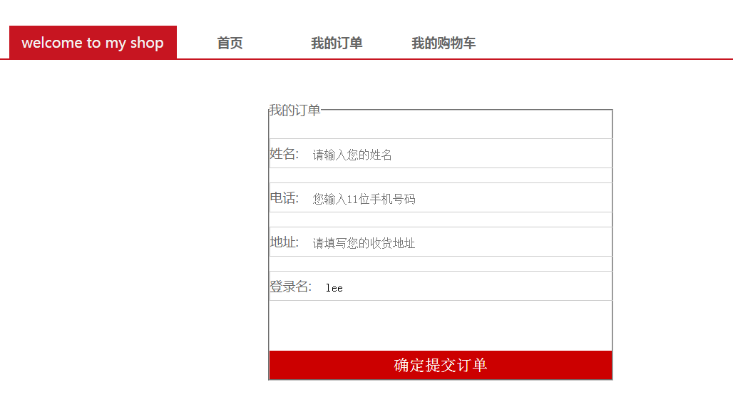
图3-6
主要代码：
<div class="w">
<div class="container">
<form action="../info/order.php" method="post">
<fieldset>
<legend>我的订单</legend>
<label>姓名:<input type="text" name="username" placeholder="请输入您的姓名" autofocus required></label>
<label>电话:<input type="text" name="telphone" placeholder="您输入11位手机号码" pattern="^(1)\d{10}$" required></label>
<label>地址:<input type="text" name="adress" placeholder="请填写您的收货地址" required></label>
<label>登录名:<input type="text" name="user" value="" id="lastText"></label>
<!-- <label id="last">您订购的产品为:<p>苹果</p></label> -->
<input type="submit" name="" value="确定提交订单">
</fieldset>
</form>
</div>
</div>

g.查看订单
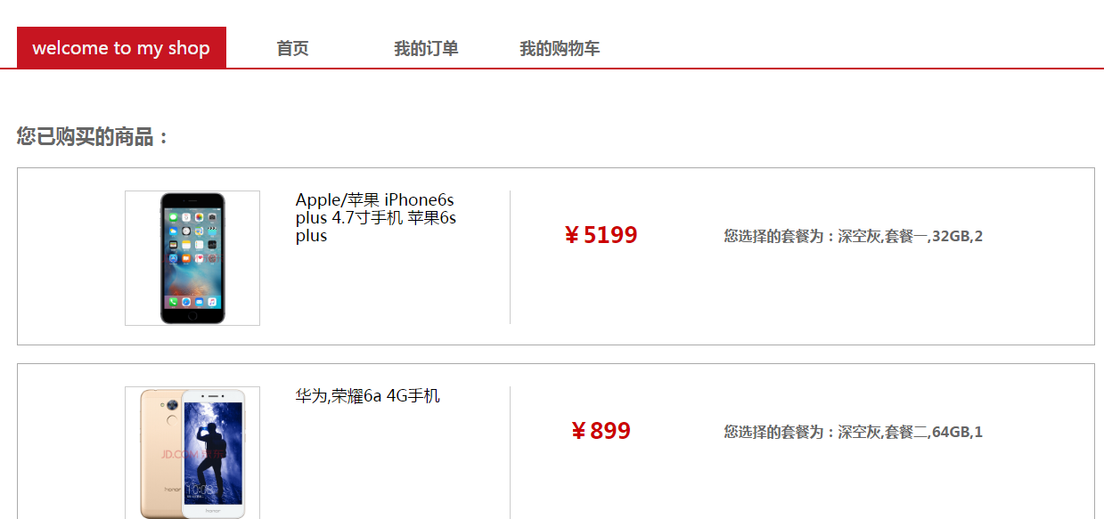
图3-7
主要代码：
<link rel="stylesheet" type="text/css" href="../css/base.css">
<link rel="stylesheet" type="text/css" href="../css/car.css">
<script src="../js/jquery-3.2.0.min.js"></script>
<script src="../js/template-native.js"></script>
<script src="../js/myOrder.js"></script>
<script type="text/template" id="template">
<div class="container-box">
<span class="img1">
<img src="<%=url%>" alt="">
</span>
<span class="text">
<p><%=h1%></p>
</span>
<span class="price">
<p>￥<%=price%></p>
</span>
<!-- <span class="delete">
<button>删除</button>
</span> -->
<span class="sty">
<p><%=sty%></p>
</span>
</div>
</script>

3.3数据库设计

a.注册登录账户
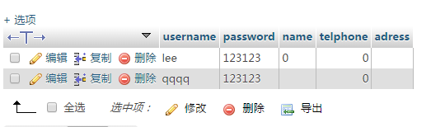
图3-8

b.订单类型
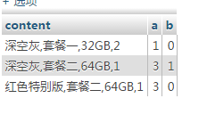
图3-9

c.商品信息
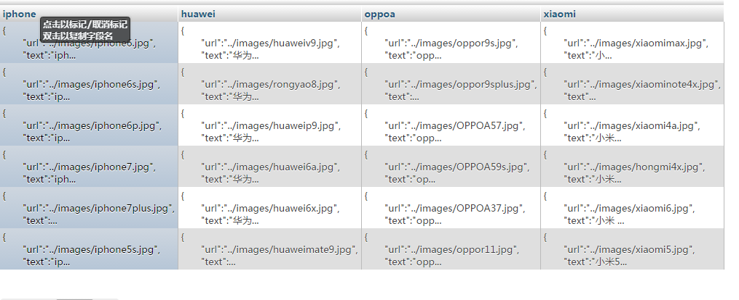
图3-10

d.加入购物车的商品
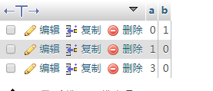
图3-11

4.系统实现

4.1开发工具
运行环境：wamp，window，谷歌浏览器
编程语言：php
开发软件：sublime

Php简介：
PHP 独特的语法混合了C、Java、Perl以及PHP自创的语法。它可以比CGI或者Perl更快速地执行动态网页。用PHP做出的动态页面与其他的编程语言相比，PHP是将程序嵌入到HTML文档中去执行，执行效率比完全生成HTML标记的CGI要高许多；PHP还可以执行编译后代码，编译可以达到加密和优化代码运行，使代码运行更快。

Sublime简介：
Sublime Text具有漂亮的用户界面和强大的功能，例如代码缩略图，Python的插件，代码段等。还可自定义键绑定，菜单和工具栏。Sublime Text 的主要功能包括：拼写检查，书签，完整的Python API，Goto功能，即时项目切换，多选择，多窗口等。最重要的是小巧轻便，内存占用小。

4.2软件界面
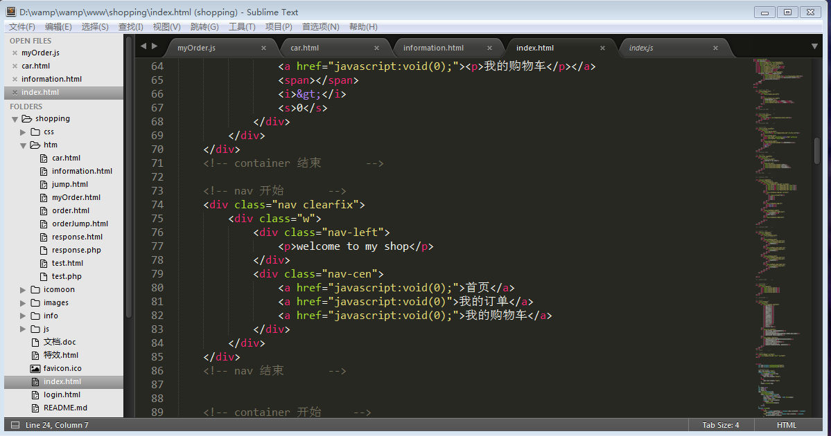
图4-1

4.3模块测试结果
验证用户密码输入不一致，如图4-2
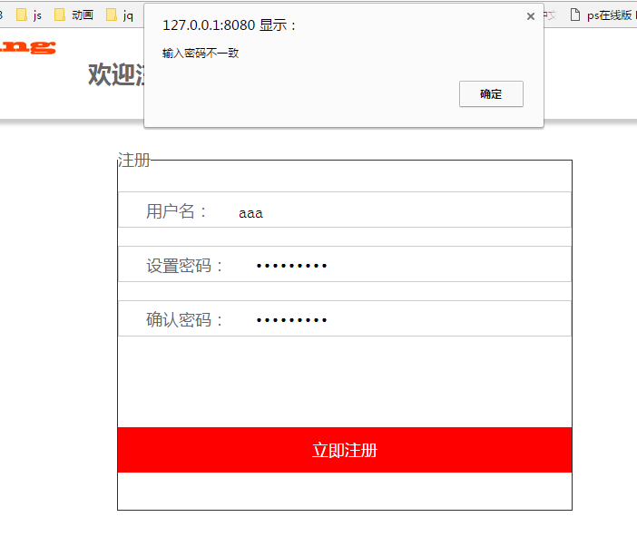
图4-2

验证用户未输入密码，如图4-3
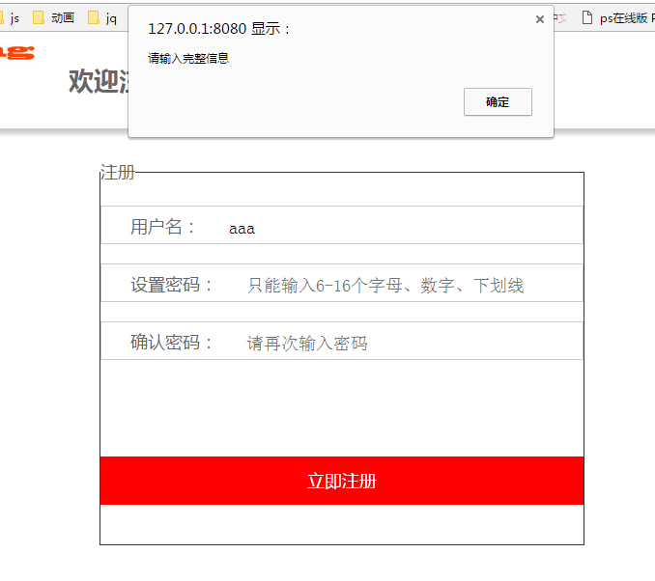
图4-3

注册成功显示页面，如图4-4
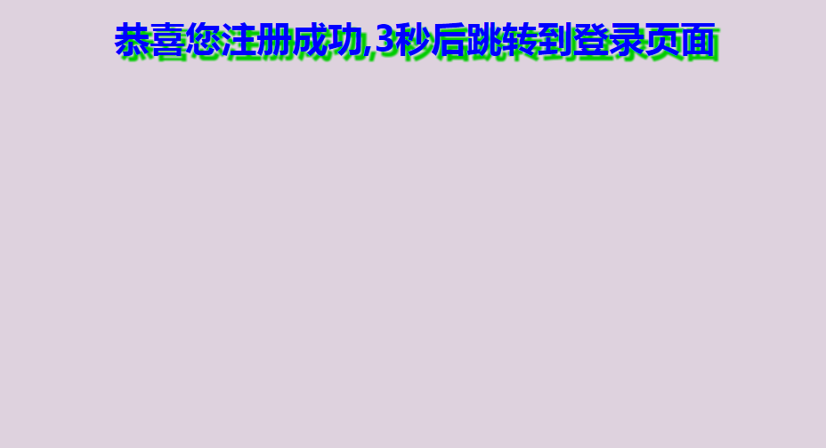
图4-4

验证用户登录是未输入密码，如图4-5
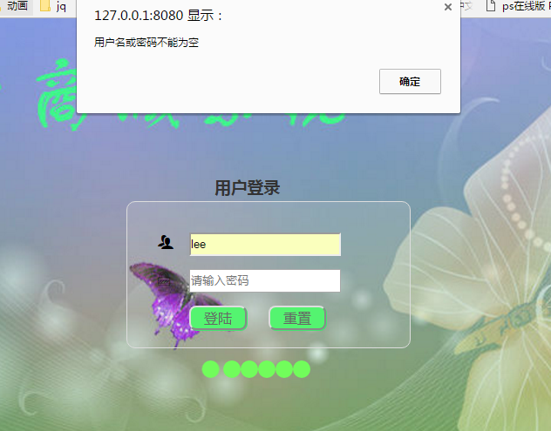
图4-5

验证用户密码输入错误，如图4-6
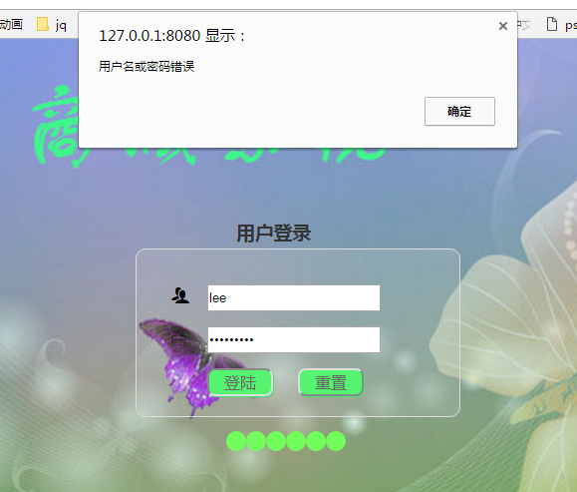
图4-6

4.4系统测试结果

添加到购物车，如图4-7
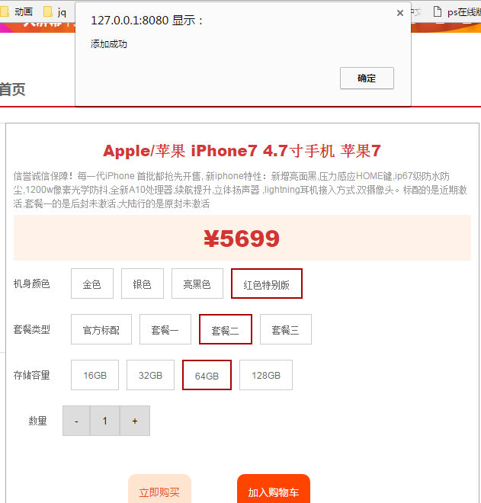
图4-7

填写电话格式不正确，如图4-8
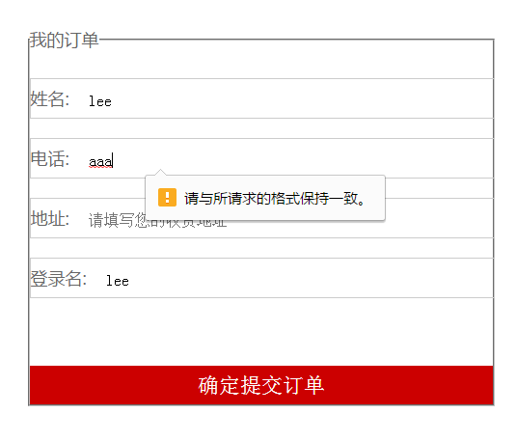
图4-8

未登录时点击我的购物车，如图4-9
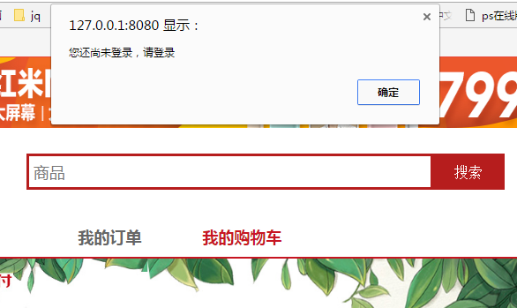
图4-9

5.收获和体会
这次的软件工程项目结束了，运用了以前没有学过的新的知识。在做项目中遇到了很多的问题，在全组同学的一起讨论学习后终于完成了这个项目。通过几星期的实践，逐步了解到了一个项目开发的主要步骤，从对一个项目进行需求分析，到做数据库的设计，再到源代码的编写，每一步都是很不容易的过程，更需要一个团队的协作，了解了各个环节在开发时注意的问题，从方便用户的角度出发，去考虑开发出好的软件。对软件开发有了初步的认识，很有意义。虽然需要改进的地方很多，没有实际的项目开发经验，但小组同学一起克服困难，共同学习，加强了团结协作的能力，为我们以后进入社会提供了巨大的帮助。
但这次项目设计中我们也遇到了好多问题，例如对后台管理和数据库设计方面还有明显的不足之处。
这次的实践课题中，我们感触颇深。对自己的专业有了更深一步的了解，也有了明确的努力方向，对自己大学剩余的大学生活有了具体的规划，有了清晰的思路，朝着明确的方向努力，对专业的学习也更加的有了信心。

